新桥街道中心幼儿园小三班幼儿生活状况记录表

观察时间：3.24

观察对象：小三班幼儿

观察者：朱老师、张老师

观察目标：了解目标幼儿在园的情况。

观察内容：观察目标幼儿来园、午餐、午睡、游戏等情况。

|  |  |  |  |  |  |
| --- | --- | --- | --- | --- | --- |
| 学号 | 姓名 | 签到 | 午餐 | 午睡情况 | 备注 |
| 1 | **巢熠阳** | √ | √ | ○ | 12:30后午睡；老师陪伴睡觉 |
| 2 | **王钧逸** | 未来园 | 未来园 | 未来园 | 未来园 |
| 3 | **陈雨航** | ○ | √ | ○ | 12:30后午睡 |
| 4 | **孙贝牙** | 未来园 | 未来园 | 未来园 | 未来园 |
| 5 | **陈盼** | 未来园 | 未来园 | 未来园 | 未来园 |
| 6 | **李宇涵** | √ | √ | √ |  |
| 7 | **穆永泽** | √ | √ | √ | 来园未带口罩； |
| 8 | **陆宇轩** | √ | √ | √ |  |
| 9 | **张睿宸** | √ | √ | √ |  |
| 10 | **高文浩** | √ | √ | √ |  |
| 11 | **郁明泽** | 未来园 | 未来园 | 未来园 | 未来园 |
| 12 | **万灵杰** | 未来园 | 未来园 | 未来园 | 未来园 |
| 13 | **袁明楷** | √ | √ | √ |  |
| 14 | **张砚钧** | √ | √ | √ | 来园未带口罩； |
| 15 | **蒋绍文** | √ | √ | √ |  |
| 16 | **赵天羽** | √ | ○ | √ | 11:20后吃完午餐 |
| 17 | **唐锦轩** | ○ | √ | √ |  |
| 18 | **何书泽** | √ | ○ | ○ | 来园未带口罩；11:20后吃完午餐；12:30后午睡 |
| 19 | **杨景言** | 未来园 | 未来园 | 未来园 | 未来园 |
| 20 | **欧阳悦** | 未来园 | 未来园 | 未来园 | 未来园 |
| 21 | **陆忻妍** | 未来园 | 未来园 | 未来园 | 未来园 |
| 22 | **黄钰洁** | √ | √ | √ |  |
| 23 | **蔡晗熙** | ○ | ○ | √ | 11:20后吃完午餐 |
| 24 | **韩文雅** | ○ | ○ | √ | 11:20后吃完午餐 |
| 25 | **陈悦** | √ | ○ | √ | 来园未带口罩；11:20后吃完午餐 |
| 26 | **丁妤暄** | ○ | √ | ○ | 12:30后午睡 |
| 27 | **贾清晨** | √ | √ | √ |  |
| 28 | **朱明曦** | √ | √ | √ |  |
| 29 | **钱宣妤** | √ | √ | √ | 来园未带口罩； |
| 30 | **叶歆雅** | ○ | √ | √ |  |
| 31 | **郑雅姝** | √ | ○ | ○ | 11:20后吃完午餐；12:30后午睡 |
| 32 | **朱姝妍** | √ | √ | √ | 来园时间较晚； |
| 33 | **杨芷若** | √ | √ | √ |  |
| 34 | **任伊桐** | √ | √ | √ | 来园未带口罩；老师陪伴睡觉 |

备注：（主动签到√ 提醒签到○ 午餐：11:20前吃完吃完午餐√ 11:30前吃完午餐○ 午睡：12：30前√ 12：30后○）

**评价与分析：**

来园人数26人，有8位幼儿请假。

**入园情绪及喝牛奶：**

今天，孩子们都能够开开心心的拿好自己的东西进入幼儿园，棒棒哒。进入教室后，巢熠阳、陈雨航、李宇涵、穆永泽、陆宇轩、张睿宸、袁明楷、张砚钧、蒋绍文、赵天羽、唐锦轩、黄钰洁、韩文雅、陈悦、丁妤暄、贾清晨、朱明曦、叶歆雅、郑雅姝、朱姝妍、杨芷若、任伊桐等孩子能够主动绕水壶。

巢熠阳、李宇涵、穆永泽、陆宇轩、张睿宸、高文浩、袁明楷、张砚钧、蒋绍文、赵天羽、何书泽、黄钰洁、陈悦、贾清晨、朱明曦、钱宣妤、郑雅姝、朱姝妍、杨芷若、任伊桐能够主动签到。

巢熠阳、陈雨航、李宇涵、陆宇轩、张睿宸、高文浩、袁明楷、蒋绍文、赵天羽、唐锦轩、黄钰洁、蔡晗熙、韩文雅、丁妤暄、贾清晨、朱明曦、叶歆雅、郑雅姝、朱姝妍、杨芷若能够带好口罩入园为你们点赞。

巢熠阳、陈雨航、李宇涵、陆宇轩、张睿宸、高文浩、袁明楷、张砚钧、蒋绍文、赵天羽、唐锦轩、何书泽、黄钰洁、蔡晗熙、韩文雅、丁妤暄、贾清晨、朱明曦、钱宣妤、叶歆雅、郑雅姝、朱姝妍、杨芷若、任伊桐能够自己倒牛奶。

巢熠阳、李宇涵、陆宇轩、张睿宸、高文浩、袁明楷、蒋绍文、唐锦轩、黄钰洁、蔡晗熙、韩文雅、丁妤暄、贾清晨、朱明曦、钱宣妤、叶歆雅、郑雅姝、杨芷若能够喝过牛奶后主动打卡；

巢熠阳、陈雨航、李宇涵、穆永泽、陆宇轩、张睿宸、高文浩、袁明楷、张砚钧、蒋绍文、赵天羽、唐锦轩、何书泽、黄钰洁、蔡晗熙、韩文雅、陈悦、丁妤暄、贾清晨、朱明曦、钱宣妤、叶歆雅、郑雅姝、朱姝妍、杨芷在喝过牛奶后能漱口、擦嘴巴。

**集体活动：**

今天，我们开展了音乐活动《美丽的蝴蝶花》。音乐“美丽的蝴蝶找花”是一首问答歌。歌曲内容通过一位小朋友粗心大意地把蝴蝶花看成了蝴蝶引发的。歌曲中有休止符和附点音符等，所以歌唱活动中要突破。我班幼儿能通过比较来感知节奏的欢快和舒缓，愿意跟着钢琴的伴奏演唱歌曲，但是歌唱的声音较小，倾听习惯有待提高。在活动中，巢熠阳、陈雨航、李宇涵、张睿宸、袁明楷、张砚钧、蒋绍文、赵天羽、唐锦轩、黄钰洁、蔡晗熙、陈悦、丁妤暄、贾清晨、朱明曦、钱宣妤、叶歆雅、郑雅姝、朱姝妍、杨芷若等孩子能够尝试使用自然的声音学唱歌曲；蒋绍文、黄钰洁、丁妤暄、钱宣妤、叶歆雅等孩子能够看着图片唱一唱歌曲。

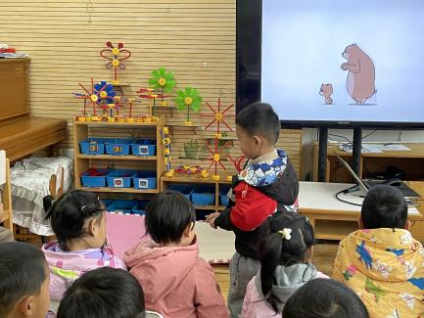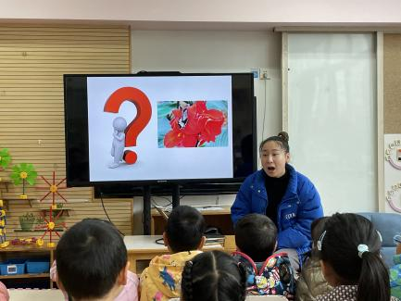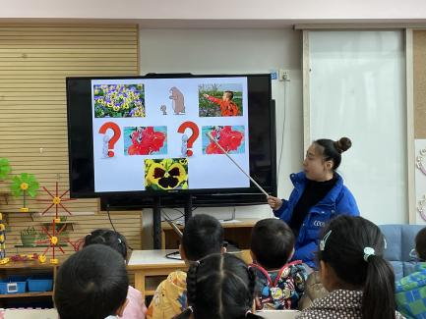

**午餐情况：**

今天，我们吃的是豆瓣肥牛，炒西蓝花，豆腐汤，白米饭；在今天的午餐过程中，巢熠阳、陈雨航、李宇涵、穆永泽、陆宇轩、张睿宸、高文浩、袁明楷、张砚钧、蒋绍文、唐锦轩、黄钰洁、丁妤暄、贾清晨、朱明曦、钱宣妤、叶歆雅、朱姝妍、杨芷若、任伊桐都能在11:20前将碗中的饭菜全部吃完，赵天羽、何书泽、蔡晗熙、韩文雅、陈悦、郑雅姝、能在11:30前将碗中饭菜吃完，棒棒哒！

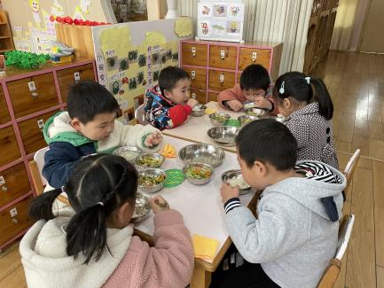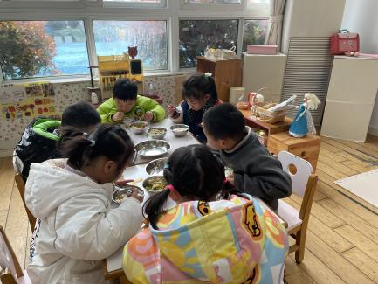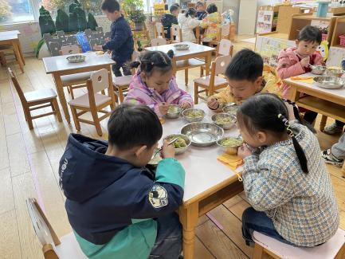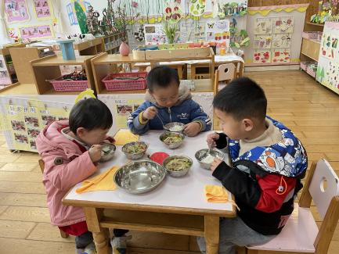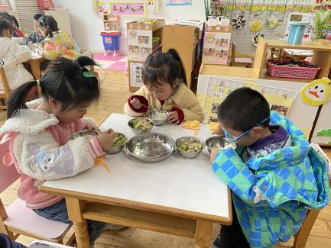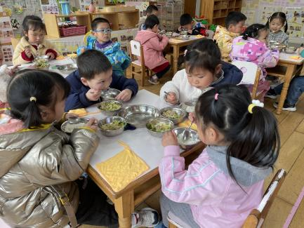

**午睡情况：**

在今天午睡过程中，李宇涵、穆永泽、陆宇轩、张睿宸、高文浩、袁明楷、张砚钧、蒋绍文、赵天羽、唐锦轩、黄钰洁、蔡晗熙、韩文雅、陈悦、贾清晨、朱明曦、钱宣妤、叶歆雅、朱姝妍、杨芷若、任伊桐能够在12:30 前便能够自主进入睡眠，为你们点赞！

**区域游戏情况：**

在喝完牛奶之后，孩子们便开始玩起了区域游戏，何书泽、张砚钧、在生活区玩游戏，今天他们玩的是吸管穿洞的游戏。郑雅姝、陈悦、朱姝妍、在美工区游戏，其中，郑雅姝、陈悦在制作小蜗牛，只见他们首先用小手将黏土搓成长条，紧接着卷一卷，蜗牛壳就完成啦，紧接着做了小蜗牛的身体、触角和小眼睛。朱姝妍在玩画桃树，拓印桃花的游戏。丁妤暄、叶歆雅、韩文雅、在科探区探索科学奥秘，他们今天玩了谁跑到快，平衡小人、倒与不倒的游戏。巢熠阳、袁明楷、黄钰洁、张睿宸、穆永泽、陆宇轩、在建构区玩建构游戏，其中，黄钰洁、袁明楷在玩桌面胶粒积木，黄钰洁制作小桌子、袁明楷制作学校。陆宇轩、穆永泽在地面万能工匠玩小花，巢熠阳、张睿宸在地面建构建构滑梯、摩天大楼。陈雨航、蒋绍文、赵天羽、在益智区玩，陈雨航玩的是骨牌接龙的游戏，蒋绍文用蘑菇钉制作小房子，赵天羽则在玩拼图游戏。今天在娃娃家玩的是高文浩、唐锦轩、朱明曦、钱宣妤、杨芷若、任伊桐，其中，杨芷若、朱明曦在卧室照顾宝宝；钱宣妤在喂宝宝吃饭，唐锦轩、高文浩、任伊桐在玩烧饭游戏。蔡晗熙、贾清晨、李宇涵、在图书角看书。他们今天看到是彩虹色的花、动物小镇的一天等

在今天的区域游戏中，巢熠阳、陈雨航、李宇涵、穆永泽、陆宇轩、张睿宸、高文浩、袁明楷、张砚钧、蒋绍文、赵天羽、唐锦轩、何书泽、黄钰洁、蔡晗熙、韩文雅、陈悦、丁妤暄、贾清晨、朱明曦、钱宣妤、叶歆雅、郑雅姝、朱姝妍、杨芷若、任伊桐等孩子能够按照自己计划好的区域进行游戏。

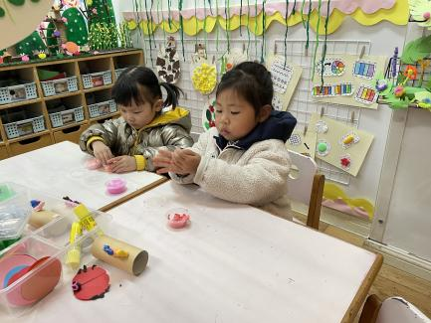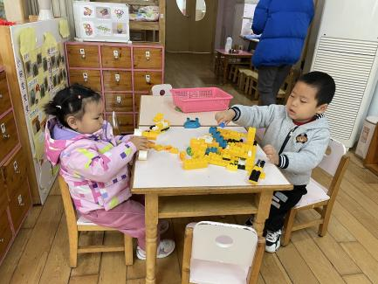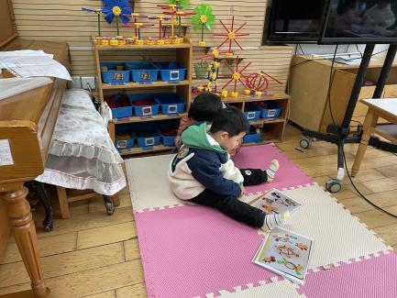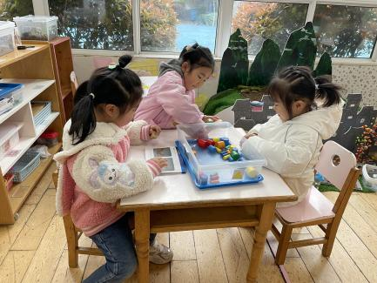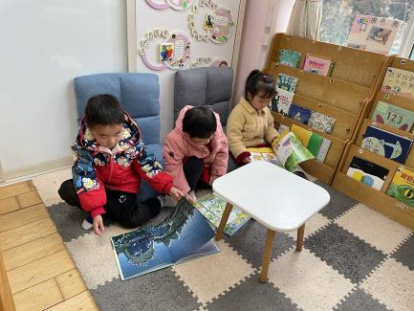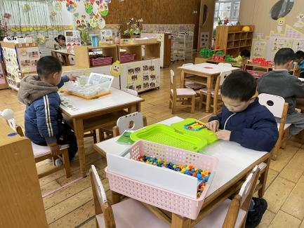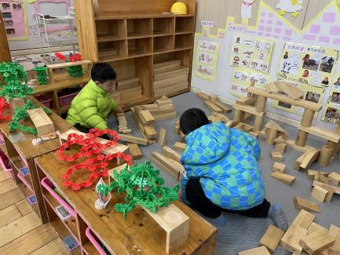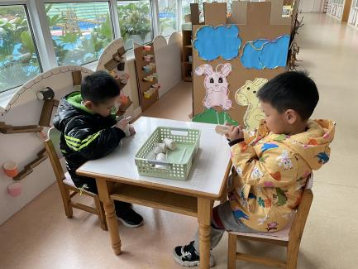

**分享活动：**

今天我们进行了新桥街道公园调查表，巢熠阳、陈雨航、穆永泽、陆宇轩、张睿宸、袁明楷、张砚钧、蒋绍文、赵天羽、唐锦轩、黄钰洁、韩文雅、陈悦、丁妤暄、贾清晨、朱明曦、钱宣妤、叶歆雅、郑雅姝、任伊桐孩子拿着调查表和小朋友们一起说一说自己调查到的公园，并讲述自己可以在这些公园中的游戏。经过交流，我们对我们附近的公园游乐一定的了解，并对我们远足的地点进行了选择。

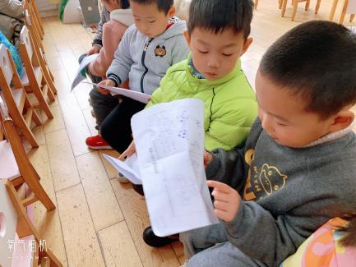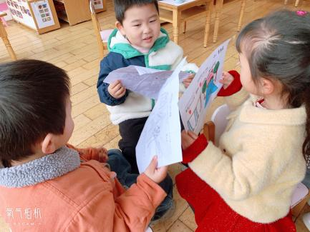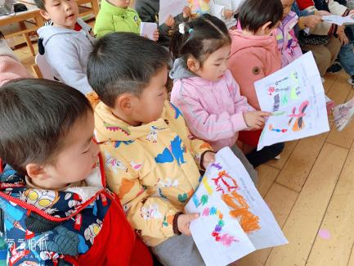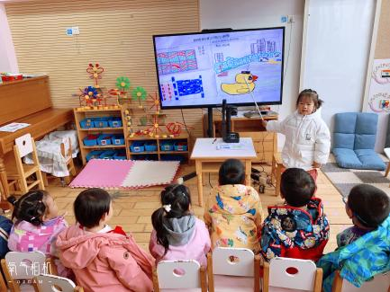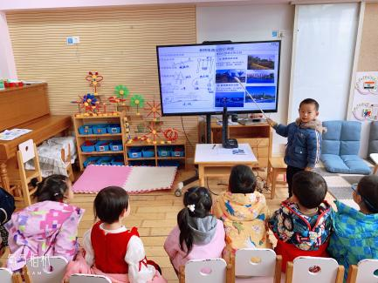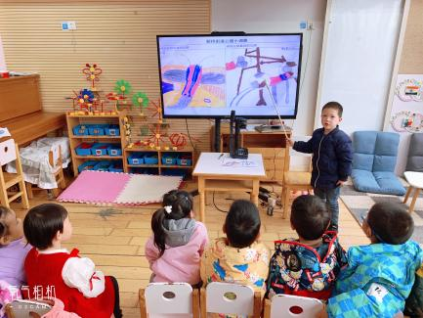

**老师的话：**

1.请大家在孩子每日园前来园前做好健康监测，若出现发热、干咳、乏力、咽痛等不适症状时及时告知，坚决不带病入园。

2.幼儿在来园时请戴好口罩，做好自我防护。

3.今天周五，不上延时班，请大家于15:33准时来接孩子回家。

4.大家关注一下宝贝的指甲，要养成勤剪指甲的好习惯哟。